ПРОЕКТ
КОНТРАКТ № 44-26/___
ИКЗ 262782533247278400100100200000000244
г. Санкт-Петербург |  | __ __ мая 2026_г.
Санкт-Петербургское государственное бюджетное учреждение культуры «Петербург-концерт»
(СПб ГБУК «Петербург-концерт»), именуемое в дальнейшем «Заказчик», в лице заместителя генерального директора по развитию и международному сотрудничеству Войновой Елены Драгановны, действующего на основании доверенности № 1/26 от 29.12.2025, с одной стороны, и ____________________________, именуемый(ое) в дальнейшем «Исполнитель», в лице ____________________________ (должность, фамилия, имя и отчество (последнее - при наличии) уполномоченного представителя Исполнителя), действующего на основании ____________________________ (название и реквизиты документа, удостоверяющего полномочия представителя), с другой стороны, вместе именуемые в дальнейшем «Стороны», на основании пункта 5 части 1 статьи 93 Федерального закона от 5 апреля 2013 г. № 44-ФЗ «О контрактной системе в сфере закупок товаров, работ, услуг для обеспечения государственных и муниципальных нужд» (далее - Закон), заключили настоящий контракт (далее - Контракт) о нижеследующем:

1. Предмет Контракта
1.1. В соответствии с Контрактом Исполнитель обязуется в порядке и сроки, предусмотренные Контрактом, оказать Заказчику услуги по техническому обеспечению фестиваля «Иди на звук» (далее - услуги) в обусловленный Контрактом срок согласно Техническому заданию (Приложение № 1 к Контракту), а Заказчик обязуется принять и оплатить оказанные услуги на условиях, предусмотренных Контрактом.
1.2. Сроки оказания услуг: в соответствии с Техническим заданием (Приложения № 1 к Контракту).
1.3. Место оказания услуг: в соответствии с Техническим заданием (Приложение № 1 к Контракту).

2. Цена Контракта и порядок расчетов
2.1. Цена Контракта составляет __________ рублей ______ копеек (_______), в том числе НДС - (__ процентов) _______ рублей ______ копеек (______)/НДС не облагается на основании ___________ Налогового кодекса Российской Федерации.
2.2. Цена Контракта включает в себя все затраты Исполнителя, связанные с исполнением Контракта, а том числе все расходы на страхование, уплату налогов, пошлин, сборов и других обязательных платежей, которые Исполнитель должен выплатить в связи с выполнением обязательств по Контракту в соответствии с законодательством Российской Федерации.
Цена Контракта является твердой и определяется на весь срок исполнения Контракта, за исключением случаев, установленных Законом и Контрактом.
При заключении и исполнении Контракта изменение его существенных условий не допускается, за исключением случаев, предусмотренных Законом и Контрактом.
Цена Контракта может быть снижена по соглашению Сторон без изменения предусмотренных Контрактом объема и качества оказываемых услуг и иных условий Контракта.
2.3. Источник финансирования Контракта: внебюджетные средства, средства бюджетных учреждений.
2.4. Оплата оказанных услуг производится Заказчиком в течение 10 (Десяти) рабочих дней с даты подписания Заказчиком акта оказанных услуг, на основании оформленных надлежащим образом документов, указанных в п.2.5. Контракта.
2.5. Основанием для оплаты оказанных услуг являются: счет, акт оказанных услуг и акт приемки товаров, работ, услуг (ф.0510452), подписанные Сторонами.
2.6. Оплата по Контракту осуществляется по безналичному расчету путем перечисления Заказчиком денежных средств на счет Исполнителя, указанный в Контракте.
2.7. Заказчик уменьшает суммы, подлежащие уплате Заказчиком Исполнителю (юридическому лицу или физическому лицу, в том числе зарегистрированному в качестве индивидуального предпринимателя), на размер налогов, сборов и иных обязательных платежей в бюджеты бюджетной системы Российской Федерации, связанных с оплатой Контракта, если в соответствии с законодательством Российской Федерации о налогах и сборах такие налоги, сборы и иные обязательные платежи подлежат уплате в бюджеты бюджетной системы Российской Федерации Заказчиком.
2.8. Датой оплаты считается дата списания денежных средств со счета Заказчика, указанного в Контракте.
2.9. Суммы неисполненных Исполнителем требований об уплате неустоек (штрафов, пеней), предъявленных Заказчиком в соответствии с Законом и Контрактом, удерживаются Заказчиком из суммы, подлежащей оплате Исполнителю.

3. Взаимодействие Сторон
3.1. Исполнитель обязан:
3.1.1. Оказать услуги в соответствии с Техническим заданием (Приложение № 1 к Контракту) в предусмотренный Контрактом срок.
3.1.2. Предоставлять Заказчику по его требованию документы, относящиеся к предмету Контракта, а также своевременно предоставлять Заказчику достоверную информацию о ходе исполнения своих обязательств, в том числе о сложностях, возникающих при исполнении Контракта.
3.1.3. Оказать предусмотренные Контрактом услуги, обеспечив их надлежащее качество в соответствии с требованиями соответствующих нормативно-правовых актов Российской Федерации, в сроки, объеме и на условиях, установленных Контрактом.
3.1.4. Обеспечить соответствие результатов оказанных услуг требованиям качества, сертификации, установленным законодательством Российской Федерации и Контрактом.
3.1.5. Информировать Заказчика об изменении своего адреса и реквизитов.
3.1.6. Обеспечить за свой счет устранение недостатков, выявленных при приемке Заказчиком услуг.
3.1.7. Исполнять иные обязательства, предусмотренные действующим законодательством и Контрактом.
3.1.8. Обеспечивать гарантии качества оказанных услуг в соответствии с разделом 10 Контракта.
3.1.9. В течение 10 (Десяти) календарных дней после завершения оказания услуг предоставить Заказчику документы, указанные в пункте 5.2. Контракта.
3.2. Исполнитель вправе:
3.2.1. Требовать от Заказчика произвести приемку оказанных услуг в порядке и сроки, предусмотренные Контрактом.
3.2.2. Требовать от Заказчика своевременной оплаты оказанных услуг в порядке и на условиях, предусмотренных Контактом.
3.2.3. Требовать от Заказчика предоставления имеющейся у него информации, необходимой для исполнения обязательств по Контракту.
3.2.4. Письменно запрашивать у Заказчика разъяснения и уточнения относительно оказания услуг в рамках Контракта.
3.2.5. Принять решение об одностороннем отказе от исполнения Контракта в соответствии с гражданским законодательством Российской Федерации и в соответствии с положениями статьи 95 Закона.
3.2.6. Требовать возмещения убытков, уплаты неустоек (штрафов, пеней) в соответствии с разделом 6 Контракта.
3.2.7. По согласованию с Заказчиком (путем заключения дополнительного соглашения) оказать услуги, качество, технические и функциональные характеристики которых являются улучшенными по сравнению с качеством и соответствующими техническими и функциональными характеристиками, указанными в Контракте (за исключением случаев, которые предусмотрены нормативными правовыми актами, принятыми в соответствии с частью 6 статьи 14 Закона).
3.2.8. Осуществлять иные права, не указанные в тексте Контракта, в соответствии с законодательными и иными нормативными правовыми актами Российской Федерации.
3.3. Заказчик обязан:
3.3.1. Принять и своевременно оплатить оказанные услуги в соответствии с Контрактом.
3.3.2. Осуществлять контроль и надзор за ходом и качеством оказываемых услуг, соблюдением сроков их выполнения, не вмешиваясь при этом в оперативно-хозяйственную деятельность Исполнителя.
3.3.3. Обеспечить специалистам Исполнителя допуск на территорию Заказчика для оказания услуг.
3.3.4. При обнаружении в ходе оказания услуг отступлений от условий Контракта, которые могут ухудшить качество оказанных услуг, или иных недостатков, немедленно заявить об этом Исполнителю, направив уведомление в соответствии с разделом 14 Контракта, указав в нем срок устранения таких недостатков.
3.3.5. Принять решение об одностороннем отказе от исполнения Контракта в случае, если в ходе исполнения Контракта установлено, что:
а) Исполнитель перестал соответствовать установленным извещением об осуществлении закупки требованиям к участникам закупки (за исключением требования, предусмотренного частью 1.1 статьи 31 Закона;
б) при определении поставщика (подрядчика, исполнителя) Исполнитель представил недостоверную информацию о своем соответствии требованиям, указанным в подпункте «а» настоящего пункта, что позволило ему стать победителем определения исполнителя.
3.3.6. Требовать уплаты неустоек (штрафов, пеней) в соответствии с разделом 6 Контракта.
3.4. Заказчик вправе:
3.4.1. Требовать от Исполнителя надлежащего исполнения обязательств, установленных Контрактом.
3.4.2. Требовать от Исполнителя своевременного устранения недостатков, выявленных как в ходе приемки, так и в течение гарантийного срока.
3.4.3. Запросить у Исполнителя дополнительные материалы, относящиеся к условиям исполнения Контракта.
3.4.4. Проверять ход и качество выполнения Исполнителем условий Контракта.
3.4.5. Требовать возмещения убытков в соответствии с разделом 6 Контракта, причиненных по вине Исполнителя.
3.4.6. Предложить увеличить или уменьшить в процессе исполнения Контракта объем оказываемых Услуг, предусмотренных Контрактом, не более чем на десять процентов в порядке и на условиях, установленных Законом.
3.4.7. Отказаться от приемки и оплаты услуг, не соответствующих условиям Контракта.
3.4.8. Принять решение об одностороннем отказе от исполнения Контракта в соответствии с гражданским законодательством Российской Федерации и в соответствии с положениями статьи 95 Закона.
3.4.9. До принятия решения об одностороннем отказе от исполнения Контракта провести экспертизу оказанных услуг с привлечением экспертов, экспертных организаций, выбор которых осуществляется в соответствии с Законом.

4. Место и сроки оказания услуг
4.1. Срок оказания услуг: в соответствии с Техническим заданием (Приложение № 1 к Контракту).
4.2. Перечень, наименование, характеристики, количество (объемы) и порядок услуг, подлежащих оказанию по Контракту, указаны в Техническом задании (Приложение № 1 к Контракту).
4.3. Место оказания услуг: в соответствии с Техническим заданием (Приложение № 1 к Контракту).

5. Порядок и сроки осуществления Заказчиком приемки оказанных услуг в части соответствия их объема требованиям, установленным Контрактом, порядок и сроки оформления результатов такой приемки
5.1. Приемка услуг осуществляется уполномоченными представителями Заказчика и Исполнителя.
5.2. Исполнитель в течение 10 (Десяти) дней по окончании оказания услуг по Контракту, направляет Заказчику следующие документы:
- акт оказанных услуг;
- счет.
5.3. Сдача Исполнителем результата услуг, и приемка его Заказчиком оформляется Актом приемки (ф. 0510452). При наличии технической возможности у обеих сторон, Акт приемки
(ф. 0510452) подписывается в электронном виде. При отсутствии технической возможности у Исполнителя, Акт приемки (ф. 0510452) подписывается Исполнителем на бумажном носителе.
5.4. При приемке оказанных услуг Заказчик проводит экспертизу результата оказанных услуг на предмет соответствия такого результата условиям Контракта. Экспертиза результатов оказанных услуг, предусмотренных Контрактом, проводится Заказчиком своими силами, при этом Заказчик вправе принять решение о проведении экспертизы результатов оказанных услуг с привлечением экспертов, экспертных организаций.
5.5. Заказчик не позднее 20 (Двадцати) рабочих дней, следующих за днем оказания услуг, осуществляет приемку услуг и совершает одно из следующих действий:
а) подписывает (утверждает) Акт приемки (ф. 0510452);
б) направляет Исполнителю мотивированный отказ от приемки услуг с указанием причин такого отказа.
5.6. По окончании приемки услуг, при условии отсутствия претензий к качеству со стороны Заказчика, Заказчик и Исполнитель совершают следующие действия:
а) Заказчик формирует Акт приемки (ф. 0510452) средствами информационной системы, обеспечивающей ведение бухгалтерского учета;
б) Акт приемки (ф. 0510452) подписывается ответственным лицом Заказчика, принявшим услуги (в случае создания приемочной комиссии подписывается всеми членами приемочной комиссии);
в) Исполнитель подписывает Акт приемки (ф. 0510452) не позднее 2 (Двух) рабочих дней, следующих за днем направления его Заказчиком. При наличии технической возможности Исполнитель подписывает Акт приемки (ф. 0510452) в электронном виде. При отсутствии технической возможности копия электронного Акта приемки (ф. 0510452), сформированная на бумажном носителе, подписывается собственноручно представителем Исполнителя.
Допускается отправка для подписания скан копии электронного Акта приемки (ф. 0510452), сформированного на бумажном носителе, на электронную почту Поставщика, указанную в разделе 16 Контракта. После подписания скан копия Акта приемки (ф. 0510452) направляется Поставщиком Заказчику на электронную почту buh@petroconcert.spb.ru, с одновременным предоставлением оригинала, любым доступным способом.
Обязательства по Контракту считаются исполненными Исполнителем с момента подписания Исполнителем Акта приемки (ф. 0510452) и (или) скан-копии акта и предоставления его Заказчику.
При отсутствии претензий, расхождений по результатам приемки, проведенной без участия Исполнителя и не подписания им в установленный срок Акта приемки (ф. 0510452), Акт приемки (ф. 0510452) считается подписанным сторонами, услуги принятыми Заказчиком, а Исполнитель уведомленным о приемке.
г) Акт приемки (ф. 0510452) подписывается (утверждается) руководителем учреждения (уполномоченным лицом) Заказчика.
Утверждение Заказчиком Акта приемки (ф. 0510452) является оформлением документа о приемке услуг.
5.7. В случае обнаружения Заказчиком в ходе приемки услуг недостатков в оказанных услугах, Заказчик в пределах срока, установленного в пункте 5.5 Контракта, направляет Исполнителю мотивированный отказ от подписания Акта приемки (ф. 0510452) с указанием перечня недостатков и сроков их устранения Исполнителем (далее – мотивированный отказ).
5.8. Исполнитель обязан устранить все обнаруженные недостатки своими силами и за свой счет в сроки, указанные в мотивированном отказе.
5.9. В случае повторного выявления в ходе приемки услуг нарушений условий Контракта, Заказчик вправе отказаться от исполнения Контракта по основаниям, предусмотренным гражданским законодательством Российской Федерации.
5.10. Заказчик вправе отказаться от приемки оказанных услуг в случае несоответствия объемов предъявленных услуг фактически оказанным, некачественного оказания услуг, отступления от технических условий и других нормативных документов, отсутствия требуемой исполнительной документации, а также неправильного оформления документов.
5.11. Датой приемки оказанных услуг считается дата подписания Акта приемки (ф. 0510452) Заказчиком.

6. Ответственность Сторон
6.1. В случае просрочки исполнения Заказчиком обязательств, предусмотренных Контрактом, а также в иных случаях неисполнения или ненадлежащего исполнения Заказчиком обязательств, предусмотренных Контрактом, Исполнитель вправе потребовать уплаты неустоек (штрафов, пеней).
Пеня начисляется за каждый день просрочки исполнения Заказчиком обязательства, предусмотренного Контрактом, начиная со дня, следующего после дня истечения установленного Контрактом срока исполнения обязательства до дня фактического исполнения обязательств.
Такая пеня устанавливается в размере одной трехсотой действующей на дату уплаты пеней ключевой ставки Центрального банка Российской Федерации от не уплаченной в срок суммы.
Штрафы начисляются за ненадлежащее исполнение Заказчиком обязательств, предусмотренных Контрактом, за исключением просрочки исполнения обязательств, предусмотренных Контрактом.
За каждый факт неисполнения Заказчиком обязательств, предусмотренных Контрактом, за исключением просрочки исполнения обязательств, размер штрафа устанавливается в размере 1 000 (Одна тысяча) рублей 00 копеек.
Общая сумма начисленных штрафов за ненадлежащее исполнение Заказчиком обязательств, предусмотренных Контрактом, не может превышать цену Контракта.
6.2. В случае просрочки исполнения Исполнителем обязательств (в том числе гарантийного обязательства), предусмотренных Контрактом, а также в иных случаях неисполнения или ненадлежащего исполнения Исполнителем обязательств, предусмотренных Контрактом, Заказчик направляет Исполнителю требование об уплате неустоек (штрафов, пеней).
6.3. Пеня начисляется за каждый день просрочки исполнения Исполнителем обязательства, предусмотренного Контрактом, начиная со дня, следующего после дня истечения установленного Контрактом срока исполнения обязательства и устанавливается Контрактом в размере одной трехсотой действующей на дату уплаты пени ключевой ставки Центрального банка Российской Федерации от цены Контракта, (отдельного этапа исполнения контракта), уменьшенной на сумму, пропорциональную объему обязательств, предусмотренных Контрактом (соответствующим отдельным этапом исполнения контракта) и фактически исполненных Исполнителем.
6.4. Штрафы начисляются за неисполнение или ненадлежащее исполнение Исполнителем обязательств, предусмотренных Контрактом, за исключением просрочки исполнения Исполнителем обязательств (в том числе гарантийного обязательства), предусмотренных Контрактом.
Размер штрафа устанавливается Контрактом в размере 10 процентов цены Контракта.
Общая сумма начисленных штрафов за неисполнение или ненадлежащее исполнение Исполнителем обязательств, предусмотренных Контрактом, не может превышать цену Контракта.
6.5. Сторона освобождается от уплаты неустойки (штрафа, пени), если докажет, что неисполнение или ненадлежащее исполнение обязательства, предусмотренного Контрактом, произошло вследствие непреодолимой силы или по вине другой Стороны.
6.6. Уплата неустойки (штрафа, пени) производится Исполнителем на основании претензии Заказчика путем перечисления денежных средств на счет Заказчика, указанный в Контракте.
6.7. В случае неуплаты Исполнителем штрафных санкций за нарушение обязательств по Контракту в срок, установленный в претензии Заказчика, Заказчик имеет право удержать сумму пени (неустойки, штрафа) из суммы платежа за оказанные услуги по Контракту
6.8. Уплата неустойки, а также возмещение убытков, причиненных ненадлежащим исполнением обязательств, не освобождает Исполнителя от исполнения обязательств в натуре. Неустойка взимается за каждое нарушение в отдельности.

7. Обеспечение исполнения Контракта
7.1. Обеспечение исполнения Контракта не предусмотрено.

8. Банковское сопровождение Контракта и (или)
Казначейское сопровождение средств в валюте Российской Федерации, предоставление которых осуществляется с последующим подтверждением
их использования в соответствии с условиями и (или) целями предоставления указанных средств (казначейское сопровождение)
8.1. Банковское и (или) казначейское сопровождение Контракта не предусмотрено.

9. Обстоятельства непреодолимой силы
9.1. Стороны освобождаются от ответственности за полное или частичное неисполнение своих обязательств по Контракту, если их неисполнение явилось следствием обстоятельств непреодолимой силы.
9.2. Под обстоятельствами непреодолимой силы понимают такие обстоятельства, которые возникли после заключения Контракта в результате непредвиденных и непредотвратимых событий, неподвластных Сторонам, включая, но не ограничиваясь: пожар, наводнение, землетрясение, другие стихийные бедствия, запрещение властей, террористический акт при условии, что эти обстоятельства оказывают воздействие на выполнение обязательств по Контракту и подтверждены соответствующими уполномоченными органами.
9.3. Сторона, у которой возникли обстоятельства непреодолимой силы, обязана в течение 5 (Пяти) дней письменно информировать другую Сторону о случившемся и его причинах с приложением документов, удостоверяющих факт наступления обстоятельств непреодолимой силы, а также предпринять все возможные меры для надлежащего выполнения своих обязательств по Контракту.
9.4. В случае возникновения обстоятельств непреодолимой силы Стороны вправе расторгнуть Контракт, и в этом случае ни одна из Сторон не вправе требовать возмещения убытков.
9.5. Если, по мнению Сторон, исполнение Контракта может быть продолжено в порядке, действовавшем до возникновения обстоятельств непреодолимой силы, то срок исполнения обязательств по Контракту продлевается соразмерно времени, которое необходимо для учета действия этих обстоятельств и их последствий.
9.6. Подтверждением наличия обстоятельств непреодолимой силы и их продолжительности является письменное свидетельство уполномоченных органов или уполномоченных организаций.

10. Гарантии качества
10.1. Исполнитель гарантирует Заказчику качество оказанных услуг в соответствии с требованиями действующего законодательства к услугам данного вида на весь период действия Контракта в установленном порядке согласно Техническому заданию (Приложение № 1 к Контракту).
10.2. Исполнитель гарантирует оказание услуг на высоком профессиональном уровне.

11. Срок действия Контракта,
порядок изменения и расторжения Контракта
11.1. Контракт вступает в силу с момента его подписания Сторонами и действует по 31 декабря 2026 года.
11.2. Окончание действия Контракта не влечет за собой окончание невыполненных обязательств Сторон по Контракту.
11.3. Расторжение Контракта допускается по соглашению Сторон, по решению суда, в случае одностороннего отказа Стороны Контракта от исполнения Контракта в соответствии с гражданским законодательством.
11.4. Заказчик вправе принять решение об одностороннем отказе от исполнения Контракта по основаниям, предусмотренным Гражданским кодексом Российской Федерации для одностороннего отказа от исполнения отдельных видов обязательств.
11.5. Исполнитель вправе принять решение об одностороннем отказе от исполнения Контракта по основаниям, предусмотренным Гражданским кодексом Российской Федерации для одностороннего отказа от исполнения отдельных видов обязательств.
11.6. При расторжении Контракта в связи с односторонним отказом Стороны Контракта от исполнения Контракта другая Сторона Контракта вправе потребовать возмещения только фактически понесенного ущерба, непосредственно обусловленного обстоятельствами, являющимися основанием для принятия решения об одностороннем отказе от исполнения Контракта.
11.7. Изменение существенных условий Контракта допускается по соглашению Сторон в случаях, предусмотренных Законом.

12. Исключительные права
12.1. Исполнитель гарантирует отсутствие нарушения исключительных прав третьих лиц, связанных с оказанием услуг в рамках Контракта.
12.2. Все убытки, понесенные Заказчиком при нарушении исключительных прав третьих лиц при использовании результатов оказанных услуг, включая судебные расходы и материальный ущерб, возмещаются Исполнителем в полном объеме.

13. Антикоррупционная оговорка
13.1. При исполнении своих обязательств по Контракту Стороны обязуются не совершать, а также обязуются обеспечивать, чтобы их аффилированные лица, сотрудники и посредники не совершали прямо или косвенно следующих действий:
платить или предлагать уплатить денежные средства или предоставить иные ценности, безвозмездно выполнить работы (оказать услуги) публично-правовым образованием, должностным лицам публично-правовых образований, близким родственникам таких должностных лиц либо лицам, иным образом, связанным с государством, в целях неправомерного получения преимуществ для Сторон по Контракту, их аффилированных лиц, работников или посредников, действующих по Контракту;
платить или предлагать уплатить денежные средства или предоставить иные ценности, безвозмездно выполнить работы (оказать услуги) сотрудникам другой Стороны по Контракту, ее аффилированным лицам с целью обеспечить совершение ими каких-либо действий в пользу стимулирующей Стороны (предоставить неоправданные преимущества, предоставить какие-либо гарантии и т.д.);
не совершать иных действий, нарушающих антикоррупционное законодательство Российской Федерации.

14. Прочие положения
14.1. Во всем, что не оговорено в Контракте, Стороны руководствуются действующим законодательством Российской Федерации.
14.2. В случае изменения наименования, адреса места нахождения или банковских реквизитов Стороны, а также в случае реорганизации она письменно извещает об этом другую Сторону в течение 7 (Семи) рабочих дней с даты такого изменения. При этом если Исполнитель не исполнит либо ненадлежащим образом исполнит обязанность, предусмотренную настоящим пунктом, все риски, связанные с перечислением Заказчиком денежных средств на указанный в Контракте счет, несет Исполнитель.
14.3. Все сообщения, требования, замечания или уведомления Сторон по Контракту направляются с использованием курьерской доставки одной из Сторон под расписку о вручении либо с использованием почтовой связи заказным письмом с уведомлением о вручении по адресам Сторон, указанным в разделе 16 Контракта, либо с использованием электронной почты на электронные адреса, указанные в разделе 16 Контракта, либо с использованием факсимильной связи.
Момент получения Стороной сообщения или уведомления, направленного с использованием курьерской доставки, почтовой или факсимильной связи, определяется в соответствии с гражданским законодательством Российской Федерации. При этом направление уведомлений по адресам Сторон, указанным в разделе 16 Контракта, считается надлежащим уведомлением Сторон.
14.4. При исполнении Контракта не допускается:
- перемена Исполнителя, за исключением случая, если новый Исполнитель является правопреемником Исполнителя по Контракту вследствие реорганизации юридического лица в форме преобразования, слияния или присоединения.
В случае, предусмотренном настоящим пунктом, перемена Исполнителя оформляется путем заключения соответствующего дополнительного соглашения к Контракту.
14.5. Стороны обязуются обеспечить конфиденциальность сведений, относящихся к предмету Контракта и ставших им известными в ходе исполнения Контракта.
14.6. Контракт составлен в форме электронного документа, подписанного усиленными электронными подписями Сторон.

15. Перечень приложений
Исполнитель оказывает услуги в соответствии с приложениями, являющимися неотъемлемой частью Контракта, а также условиями Контракта, определяющими цену оказываемых услуг и сроки их выполнения, и иные обязательства:
- Приложение № 1 - Техническое задание.

- Приложение № 2 - Спецификация.

16. Адреса. Банковские реквизиты и подписи Сторон:
Заказчик Исполнитель
Санкт-Петербургское государственное бюджетное учреждение культуры «Петербург-концерт»
(СПб ГБУК «Петербург-концерт»)
Адрес юридического лица: 191023, г. Санкт-Петербург, вн. тер. г. Муниципальный округ № 78, наб. реки Фонтанки, д. 41, литера А
ИНН 7825332472, КПП 784001001
ОГРН 1027809210615, ОКПО 05891222
ОКТМО 40909000 муниципальный округ №78
Получатель: Комитет финансов Санкт-Петербурга
(СПб ГБУК «Петербург-концерт» л/с 0171035)
БИК 014030106
Банк получателя: ОКЦ № 1 СЕВЕРО-ЗАПАДНОЕ ГУ БАНКА РОССИИ// УФК по г. Санкт-Петербургу, г. Санкт-Петербург
Банковский счет: 40102810945370000005
Казначейский счет: 03224643400000007200
Тел.: 779-10-90 факс: 779-10-90 (доб. 297)
Адрес эл. почты: director@petroconcert.spb.ru
 | От Заказчика:  Заместитель генерального директора по  развитию и международному сотрудничеству  СПб ГБУК «Петербург-концерт»  ____________________________/Е.Д. Войнова/ |  | От Исполнителя:  ______________________/______________ /
Контракт подписан усиленными электронными подписями лиц, имеющих право действовать от имени Заказчика и Исполнителя

Приложение № 1 к Контракту
№ __ от ___ мая 2026 г.
Техническое задание
1. Описание предмета закупки: техническое обеспечение фестиваля «Иди на звук».
2. Место оказания услуг: г. Санкт-Петербург, Румянцевский сад, Румянцевская площадь, дом 2, лит. А.
3. Дата оказания услуг: 21.05.2026
4. Время проведения мероприятия: 19:00-20:30 (МСК).
5. В стоимость услуг включено:
- предоставление оборудования готового к работе (оборудование должно быть в исправном состоянии, готовым к использованию по прямому назначению);
- транспортировка оборудования до места оказания услуг и обратно;
- монтаж оборудования, работа специалиста на мероприятии, демонтаж оборудования;
- в случае неисправности предоставляемого оборудования обязуется заменить неисправное оборудование исправным;
- уборка площадки на период проведения мероприятия (предварительная уборка зоны монтажа, поддерживающая уборка во время мероприятия, финальная уборка после демонтажа). Материалы/инвентарь: профессиональная химия, мешки для мусора, перчатки, инвентарь для сухой и влажной уборки. Требования: вывоз мусора в согласованные точки; соблюдение санитарных норм; отсутствие запахов агрессивной химии в зоне посетителей;
- прочие расходы Исполнителя, в том числе все налоги, сборы и другие обязательные платежи, заработную плату и другие расходы, осуществляемые Исполнителем для выполнения своих обязательств по Контракту.
6. Монтаж оборудования должен быть завершен за два часа до мероприятия, демонтаж оборудования осуществляется по завершению мероприятия, начиная с 21:00 МСК.
7. Объем услуг: техническое обеспечение мероприятия оборудованием:
№ п/п | Наименование | Описание | Состав работ | Кол-во | Ед. изм.
1 | Тумба афишная (стенд информационный) для уличного использования | • Назначение: размещение афиш/анонсов в уличных условиях, в зоне прохода посетителей.  • Конструкция: отдельно стоящая тумба/стенд информационный, устойчивый к ветровым нагрузкам; допускается сборно‑разборное исполнение.  • Материалы: корпус/каркас – металл;  стальной лист 3 мм наружной отделки, холоднокатанный с лазерной резкой (оцинкованный/окрашенный) либо композит; элементы крепления афиш – антивандальные.  • Габариты: высота не менее 2000 мм, ширина/диаметр рабочей поверхности не менее 600 мм; площадь размещения информации – не менее А1 с каждой стороны.  • Защита: погодостойкость (осадки/УФ), возможность эксплуатации при температуре от −10 до +30 °С; отсутствие коррозии/сколов.  • Безопасность: скруглённые кромки, отсутствие выступающих крепежей; обязательное утяжеление/анкеровка (балласт/плиты) при установке на улице.  • Комплектность: не менее 1 комплекта крепежа/рамок/плёнки для установки макетов; при необходимости – защитные прозрачные панели. | Доставка/вывоз, грузо-погрузочные работы, монтаж/демонтаж,  установка по схеме Заказчика, выравнивание, проверка устойчивости | 2 | ШТ
2 | Фото-зона объемная с автономной подсветкой | • Назначение: объёмная фотозона для посетителей, рассчитанная на регулярные фото/видео съёмки в течение мероприятия.  • Конструкция: сборно‑разборная, устойчивая; допускается каркас из алюминиевого профиля/металла/дерева с обшивкой.  • Габариты: фронтальная ширина не менее 2500 мм, высота не менее 2200 мм, глубина не менее 400 мм  • Визуальный вид: чистые плоскости без видимых крепежей с лицевой стороны; возможность брендирования/декора.  • Цвет белый, объемная надпись согласно макету. Макет предоставляет Заказчик в течении одного дня с момента заключения Контракта путем направления на электронную почту Исполнителя с дублированием информации по телефону.  • Подсветка: автономная (встроенные светодиодные источники) с возможностью непрерывной работы не менее 6 часов; степень защиты не ниже IP44 для элементов питания.  • Электробезопасность: скрытая проводка/кабель‑каналы, отсутствие доступа посетителей к токоведущим частям; выключатель/регулятор доступа только персоналу.  • Безопасность: устойчивость от опрокидывания (утяжелители/растяжки), отсутствие острых кромок; нагрузка на фронтальную часть при касании посетителем – без деформации. | Доставка/вывоз, грузо-погрузочные работы, монтаж/демонтаж, тест подсветки, дежурное обслуживание (при необходимости) | 2 | ШТ
3 | Подиум | • Назначение: сценические подиумы для размещения участников/оборудования.  • Габариты в сборе: 3000×3000 мм, высота 800 мм; модульность допускается при обеспечении ровной поверхности и жёсткости.  • Конструктив: стальной металлический каркас/рамы с регулируемыми опорами (при необходимости) и противоскользящими подпятниками.  • Настил: влагостойкая фанера толщиной не менее 18 мм либо сценический щит с противоскользящим покрытием; стыки без перепадов более 3 мм.  • Несущая способность: не менее 500 кг/м² равномерно распределённой нагрузки.  • Безопасность: обязательные ограждения/борта высота 0,8 м либо юбка/облицовка при наличии зазоров; отсутствие торчащего крепежа; устойчивость к боковым нагрузкам.  • Доступ: при необходимости предусмотреть ступени/пандус (по указанию Заказчика). | Доставка/вывоз, грузо-погрузочные работы, монтаж/демонтаж, выравнивание, проверка жёсткости | 2 | ШТ
4 | Ковролин экспо (на подиумы) | • Назначение: напольное покрытие подиумов/зон экспонирования.  • Тип: ковролин выставочный (expo), рулонный/плиточный, плотность не менее 300 г/м², класс износостойкости не ниже 32.  • Цвет: согласуется с Заказчиком; поверхность без блеска/дефектов.  • Монтаж: фиксация на двухстороннюю ленту/клей, подрезка по месту; стыки ровные, без волн и заломов.  • Безопасность: края проклеены, исключено подвороты/скольжение; не допускается выступающий крепёж.  • Демонтаж: аккуратное снятие и вывоз мусора/остатков ленты. | Доставка/вывоз, грузо-погрузочные работы, монтаж/демонтаж | 24 | ШТ
5 | Брендинг подиумов (баннер блэк бэк на каркасе из бруса) | • Назначение: художественно‑декорационное оформление подиумов (лицевая часть/юбка).  • Материал баннерного полотна: блэкаут/блэк‑бэк либо эквивалент, плотность не менее 440 г/м², матовая поверхность.  • Каркас: брус/рейка либо металлический профиль, обеспечивающий натяжение полотна без провисов.  • Габариты: по месту установки (ориентир 3000×800 мм на один борт); точные размеры уточняются после сборки подиумов.  • Печать: сольвент/экосольвент/УФ, разрешение не ниже 720 dpi; цветопередача по макету Заказчика.  Макет предоставляет Заказчик в течении одного дня с момента заключения Контракта путем направления на электронную почту Исполнителя с дублированием информации по телефону, печать за счет Исполнителя.  • Крепление: люверсы/карманы/липучка/скобы — с учётом многократного монтажа; края обработаны. | Доставка/вывоз, грузо-погрузочные работы, монтаж/демонтаж | 4 | ШТ
6 | Шатер гримерный | Назначение: гримёрная/служебная зона для участников.  • Размер: 3×3 м; цвет светлый (предпочтительно белый/серый).  • Материал тента: ПВХ/полиэстер с пропиткой; влагозащита; стены/окна/дверь на молнии.  • Каркас: металл/алюминий; устойчивость обеспечивается утяжелителями не менее 20 кг на каждую опору.  • Комплектность: напольное покрытие/коврик, светодиодное освещение (по согласованию с Заказчиком), вентиляционный доступ. | Доставка/вывоз, грузо-погрузочные работы, монтаж/демонтаж, проверка устойчивости, утяжелители | 2 | ШТ
7 | Мебель в гримерные | • Назначение: комплект мебели для гримёрных шатров.  • Комплект на 1 шатёр: стол не менее 180×80 см (2 шт.), складные стулья (10 шт.) вешало штанга +10 вешалок (1 шт.), зеркало напольное в полный рост (1 шт.).  • Требования: мебель чистая, без повреждений; устойчивость; отсутствие острых кромок.  • Размещение: расстановка по схеме Заказчика | Доставка/вывоз, грузо-погрузочные работы, монтаж/демонтаж | 2 | КОМПЛ

Приложение № 1 к Техническому заданию

Схема расстановки оборудования на площадке Заказчика

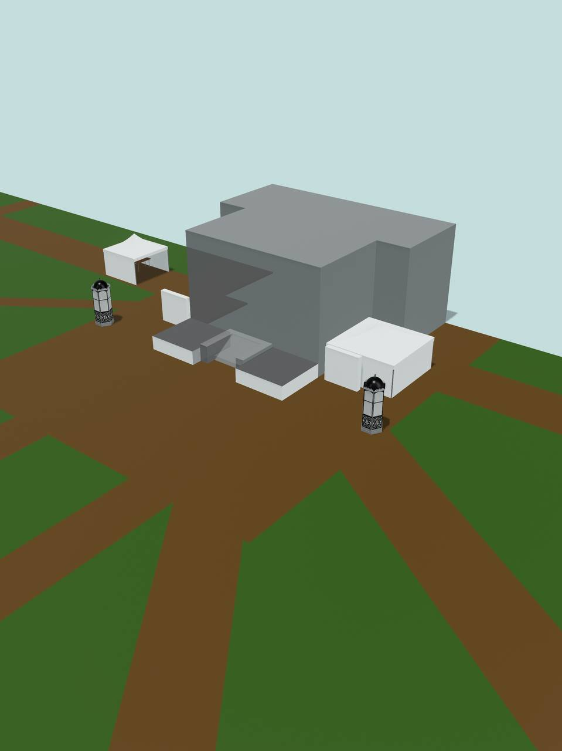

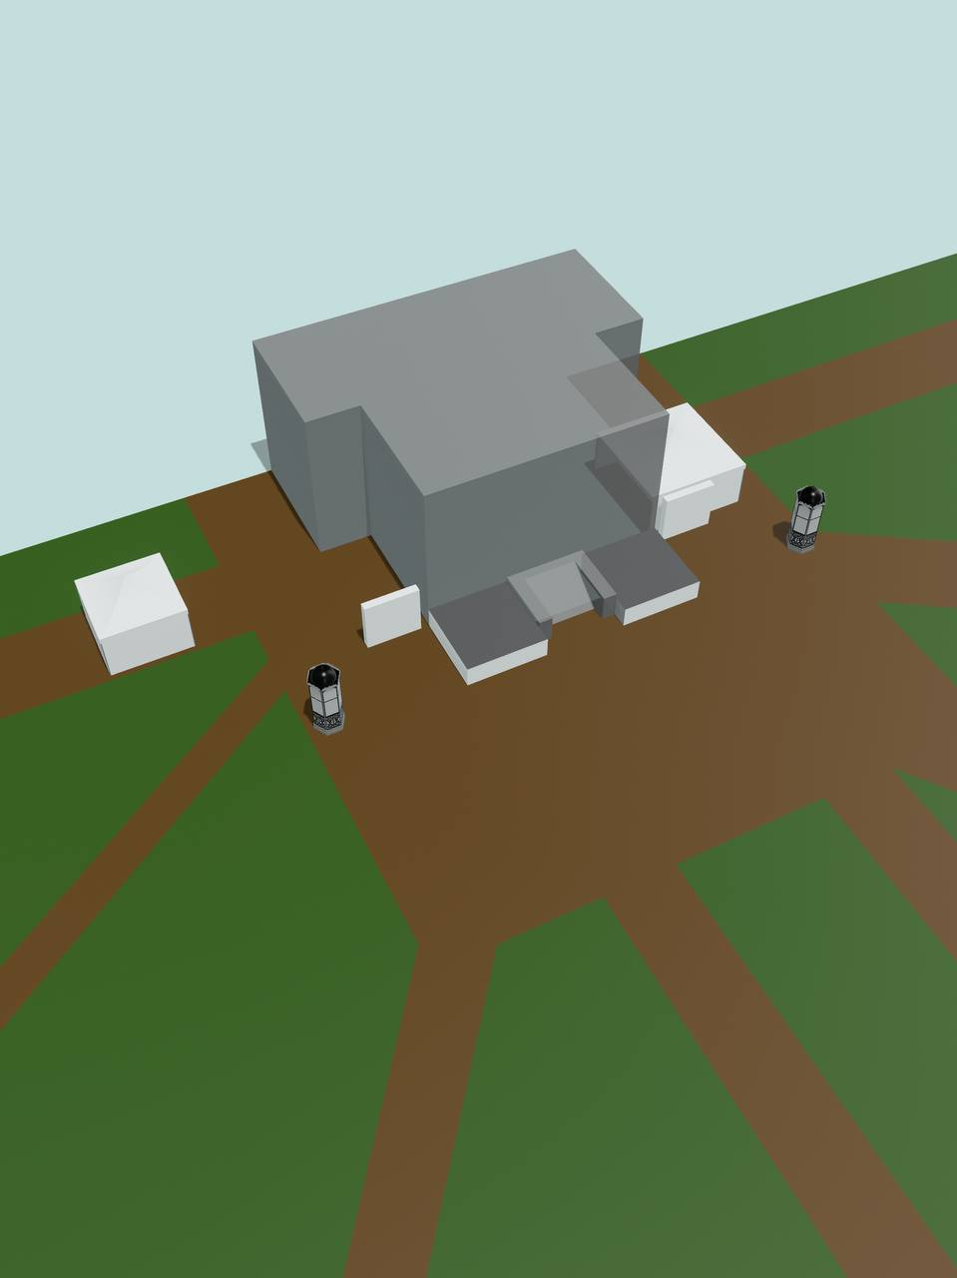

Приложение № 2 к Техническому заданию

Конструкция Фото-зоны объемной с автономной подсветкой

Дизайн фото-зоны



Конструкция состоит из двух частей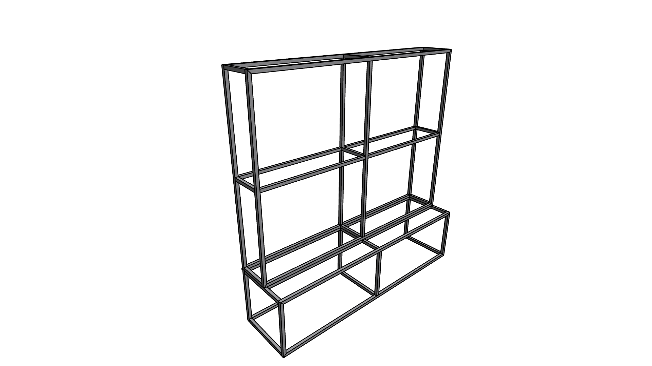

Конструкция верхней части
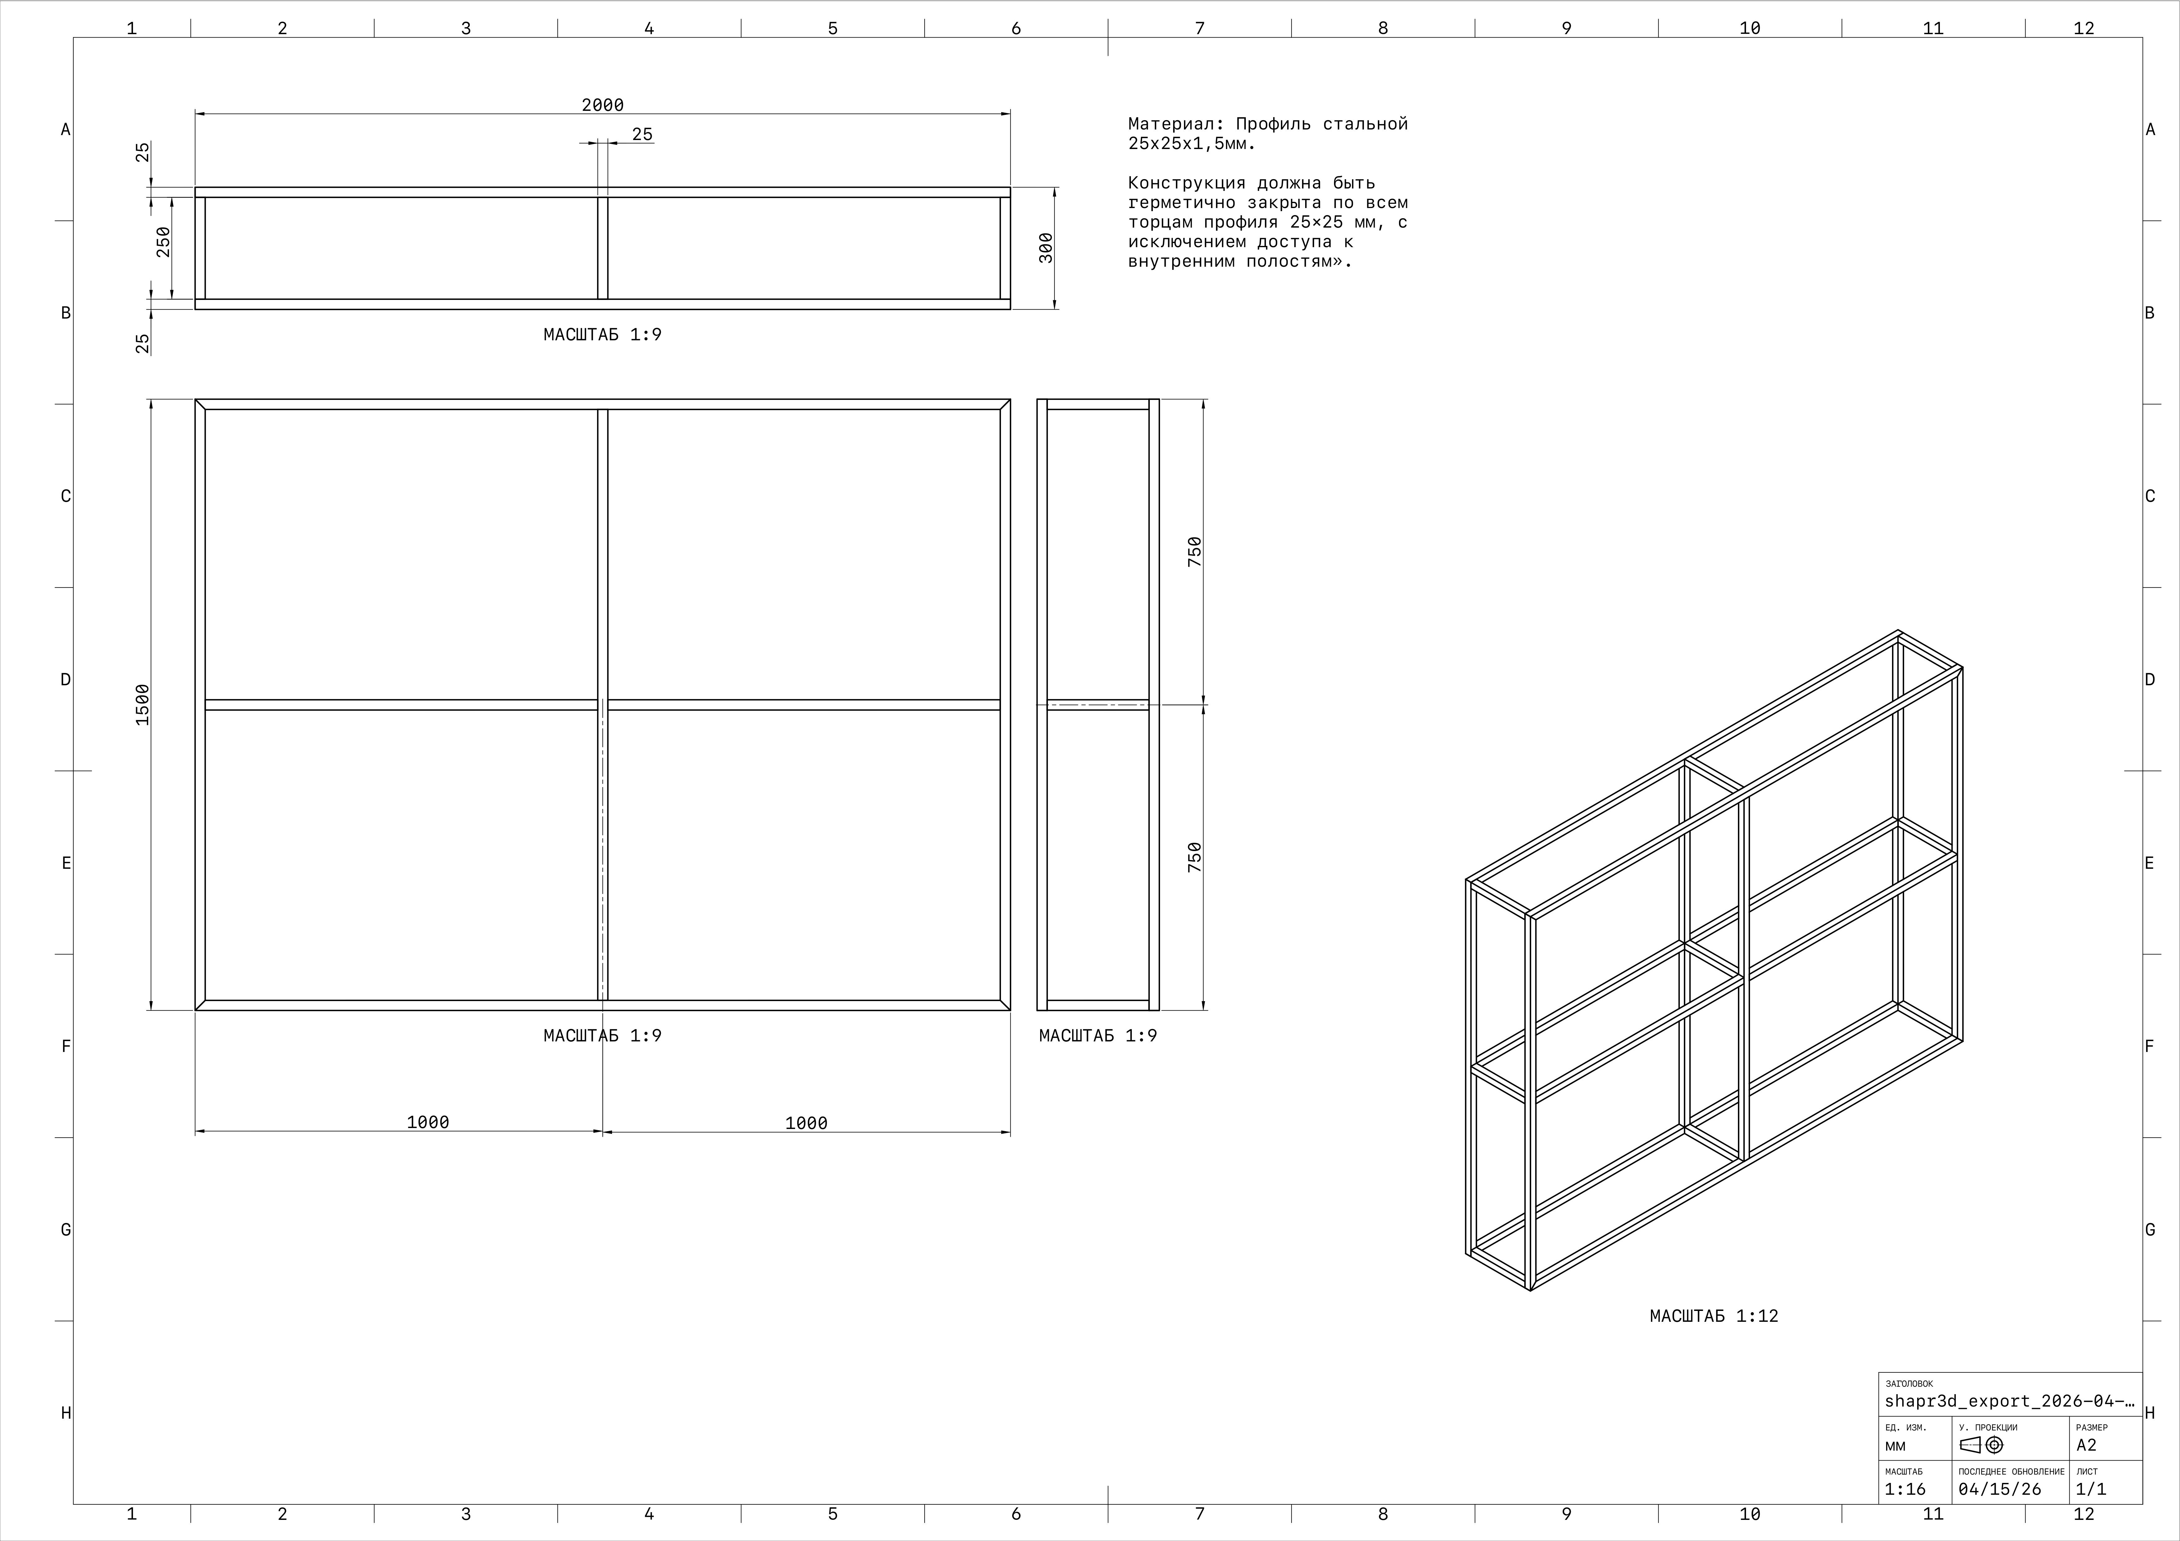
Конструкция нижней части
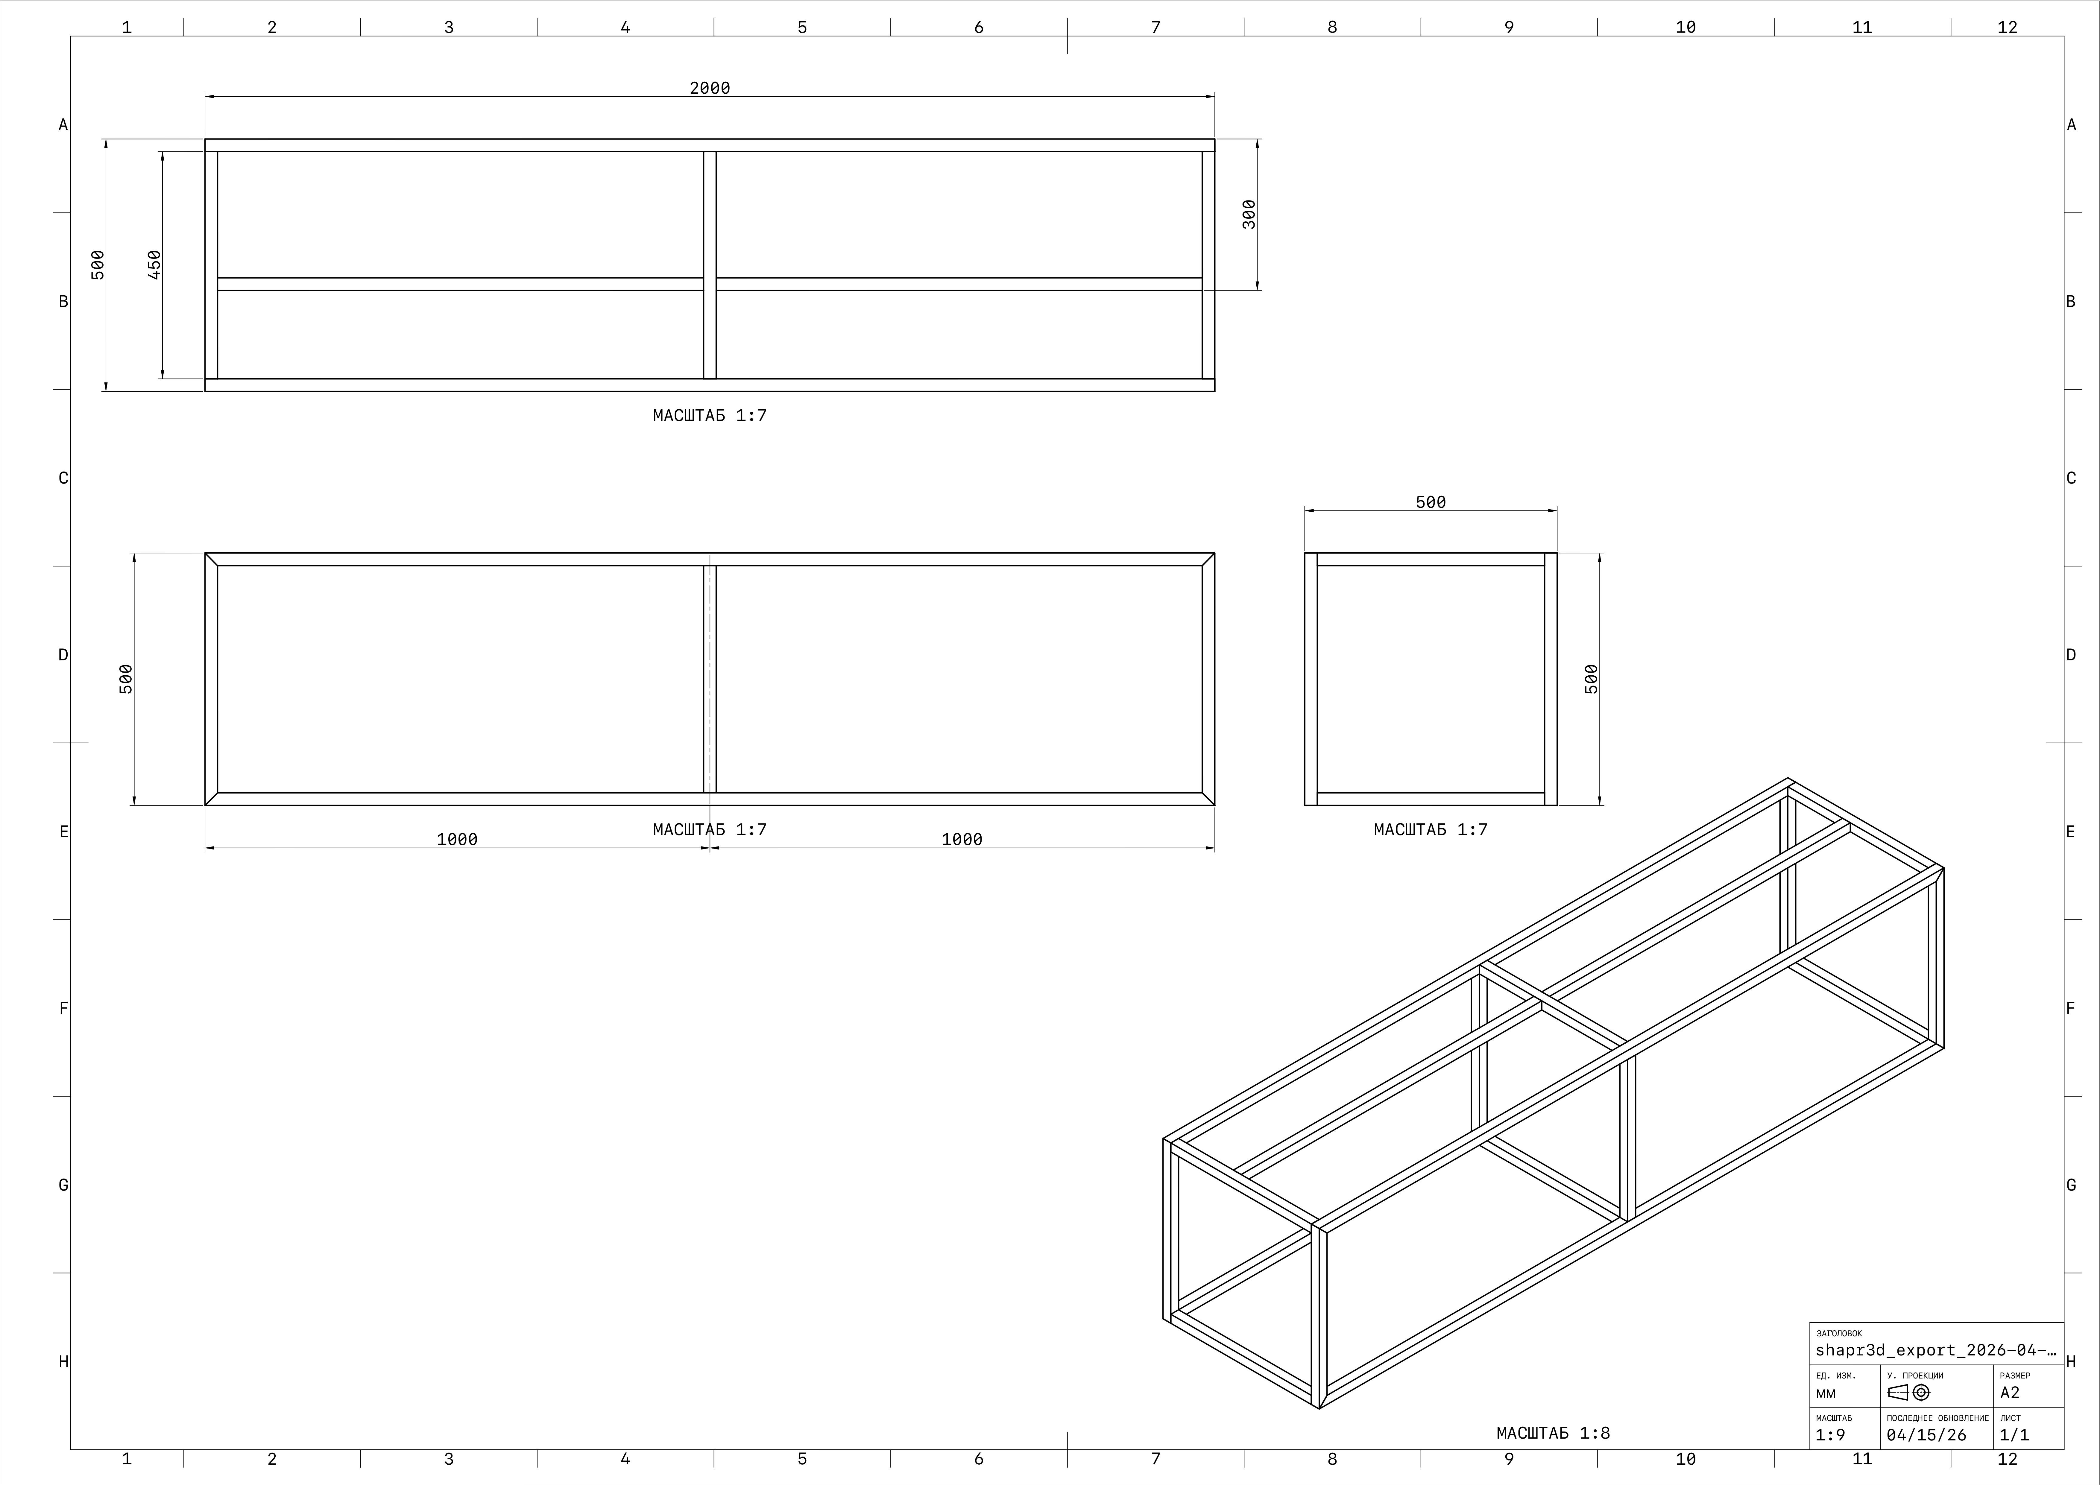

Приложение № 3 к Техническому заданию

Дизайн тумбы афишной (стенда информационного) для уличного использования


От Заказчика:  Заместитель генерального директора по  развитию и международному сотрудничеству  СПб ГБУК «Петербург-концерт»  ____________________________/Е.Д. Войнова/ | От Исполнителя:  ______________________/______________ /
Контракт подписан усиленными электронными подписями лиц, имеющих право действовать от имени Заказчика и Исполнителя

Приложение № 2 к Контракту
№ __ от ___ мая 2026 г.
Спецификация
№ п/п | Наименование услуги | Ед.  изм-я | Кол-во услуг | Цена за ед.  (руб.) | Сумма всего (руб.)
1 | Техническое обеспечение фестиваля «Иди на звук», проводимого СПБ ГБУК «Петербург-концерт» 21.05.2026 по адресу: г. Санкт-Петербург, Румянцевский сад, Румянцевская площадь, дом 2, лит. А | УСЛ.ЕД | 1

От Заказчика:  Заместитель генерального директора по  развитию и международному сотрудничеству  СПб ГБУК «Петербург-концерт»  ____________________________/Е.Д. Войнова/ | От Исполнителя:  ______________________/______________ /
Контракт подписан усиленными электронными подписями лиц, имеющих право действовать от имени Заказчика и Исполнителя

